SOLUCIÓN DE UNA VIGA EN VOLADIZO CON ELEMENTOS FINITOS- MÉTODO ESTÁTICO Y DINÁMICO UTILIZANDO CEINCI-LAB

SOLUTION A CANTILEVER BEAM WITH FINITE ELEMENTS - STATIC AND DINAMIC METHOD USING CEINCI-LAB

Rodrigo Tapia ⁽¹⁾, Jorge Carvajal ⁽¹⁾, Diego Zamora ⁽¹⁾

Estudiantes de la Carrera de Ing. Civil
Departamento de Ciencias de la Tierra y la Construcción
Universidad de Fuerzas Armadas ESPE
Av. Gral. Rumiñahui s/n. Valle de los Chillos, Ecuador
rjtapia@espe.edu.ec
jecarvajal3@espe.edu.ec
dfzamora@espe.edu.ec

RESUMEN

El método de los elementos finitos tiene una gran importancia en el campo de la ingeniería, ya que permiten dar solución a problemas que prácticamente son imposibles de resolverse con métodos matemáticos convencionales. Para lo cual este método aplica como base fundamental una discretización del elemento en un número finito de sectores que posean una geometría más simple, los cuales a su vez se encuentran interconectados a través de nudos.

Se presenta el marco teórico que conduce al cálculo de la matriz de rigidez del elemento finito Q4 suavizado por flexión y se desarrollan programas que pasan a enriquecer el sistema de computación CEINCI-LAB. Se realiza el análisis estático y dinámico de varias vigas en voladizo: de hormigón armado y de acero con perfil tipo “I”

ABSTRACT
The finite element method has a great importance in the engineering field because it provides solutions to problems that are virtually impossible to resolve with conventional mathematical methods. For which this method applies as the foundation element discretization in a finite number of sectors with a more simple geometry, of which are interconnected by nodes.

The theoretical framework lead to the calculation of the stiffness matrix Finite Element Q4 softened by bending and programs that enrich pass CEINCI-
LAB computer system developed is presented. Static and dynamic analysis of cantilever beams make: reinforced concrete and steel profile type " I"

- INTRODUCCIÓN

El método de elementos finitos se utiliza como tal no hace muchos años, pero su desarrollo y conceptos ya se empleaban hace ya varios siglos. Entre los vestigios más antiguos que dan fe de este tipo de cálculo son claramente las pirámides egipcias, ya que sus constructores para determinar su volumen utilizaron métodos de discretizado.

Este método consiste básicamente en la división de un elemento continuo en un conjunto de elementos más pequeños conectados entre sí mediante nodos. El sistema discreto a ser utilizado está constituido por estas divisiones, las cuales generan un sistema de ecuaciones que nos proporcionarán el estado de tensiones y deformaciones. Las propiedades de los elementos que unen a los nodos las determinan la geometría y material asignado a cada uno de ellos, y esto define su rigidez basado en las leyes de la elástica. La relación entre fuerzas externas y las deformaciones se da básicamente por las relaciones constitutivas del elemento y la rigidez. (Oñate 2013, Aguiar y Mroginski, 2010, Chandrupatla et al. 1999, Young et al. 2000)

- DESCRIPCIÓN DEL ELEMENTO FINITO Q4

El elemento finito Q4 es un elemento cuadrilátero, el cual dispone de dos grados de libertad por nudo, siendo estos un desplazamiento horizontal y un desplazamiento vertical respectivamente, adicionalmente desplazamientos en el centro para poder considerar el comportamiento a flexión.

El elemento se encuentra en un sistema coordenado cuyo origen está en el centro del elemento (coordenadas naturales). Las ordenadas de la elástica se encuentran gobernadas por las siguientes expresiones que indican el desplazamiento de un punto cualquiera del elemento finito.

$u\left(s,t\right)=u1∅1+u2∅2+u3∅3+u4∅4+u5∅5+u6∅6$
(1)

$$v\left(s,t\right)=v1∅1+v2∅2+v3∅3+v4∅4+v5∅5+v6∅6$$

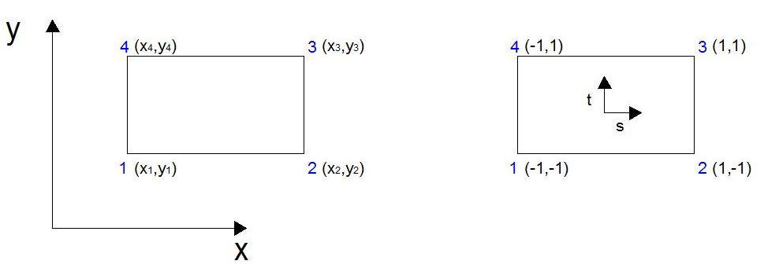

Figura 1. Coordenadas reales y naturales de un elemento finito cuadrilátero

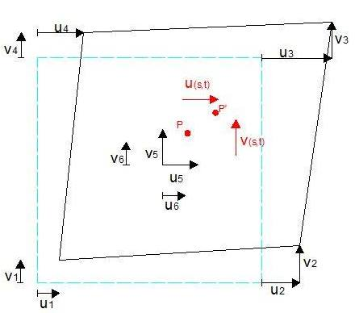
Figura 2. Ordenadas de la Elástica (Fuente: Aguiar, apuntes 2009)

El elemento finito tiene dos sistemas de coordenadas, las reales cuyo origen coincide con el origen del sistema coordenado X,Y y las coordenadas naturales cuyo origen se encuentra en el centro finito, como se puede ver:

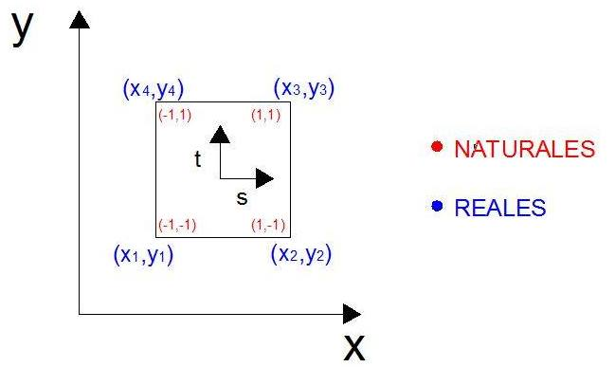
Figura 3. Coordenadas reales y naturales de un elemento.

  - Funciones de Forma

Función $∅$₁
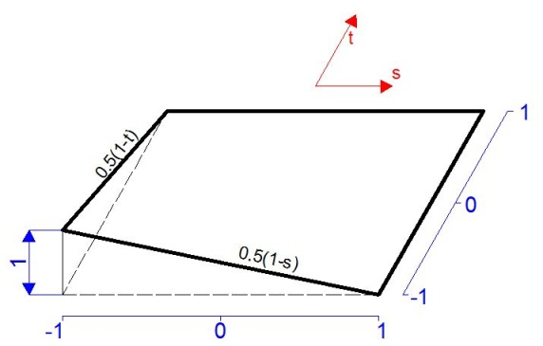
Figura 4. Función de forma $∅$₁.

S | u(s)
-1 | u₁
1 | 0
$$∅1\left(s\right)=\frac{s-1}{-1-1}*u1=\frac{1-s}{2}*u1$$
$$∅1\left(s\right)*u1=\frac{1-s}{2}*u1$$
$$∅1\left(s\right)=\frac{1-s}{2}$$

T | v(t)
-1 | v₁
1 | 0

$$∅1\left(t\right)=\frac{t-1}{-1-1}*v1=\frac{1-t}{2}*v1$$
$$∅1\left(t\right)*v1=\frac{1-t}{2}*v1$$

$$∅1\left(t\right)=\frac{1-t}{2}$$
(2)
$$∅1\left(s,t\right)=0.25*(1-s)(1-t)$$

Función $∅$₂

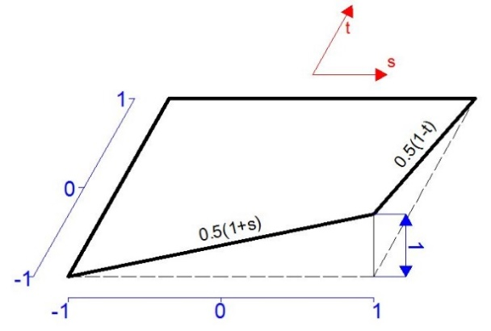
Figura 5. Función de forma $∅$₂.

S | u(s)
-1 | 0
1 | u₂

$$∅2\left(s\right)=\frac{s+1}{1+1}*u2=\frac{1+s}{2}*u2$$

$$∅2\left(s\right)*u2=\frac{1+s}{2}*u2$$

$$∅2\left(s\right)=\frac{1+s}{2}$$

T | v(t)
-1 | v₂
1 | 0

$$∅2\left(t\right)=\frac{t-1}{-1-1}*v2=\frac{1-t}{2}*v2$$

$$∅2\left(t\right)*v2=\frac{1-t}{2}*v2$$

$$∅2\left(t\right)=\frac{1-t}{2}$$
(3)
$$∅2\left(s,t\right)=0.25*(1+s)(1-t)$$

Función $∅$₃

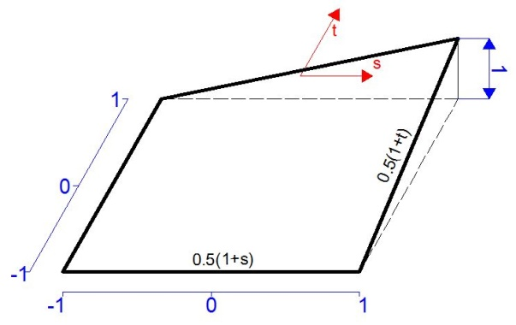
Figura 6. Función de forma $∅$₃.

S | u(s)
-1 | 0
1 | u₃

$$∅3\left(s\right)=\frac{s+1}{1+1}*u3=\frac{1+s}{2}*u3$$

$$∅3\left(s\right)*u3=\frac{1+s}{2}*u3$$

$$∅3\left(s\right)=\frac{1+s}{2}$$

T | v(t)
-1 | 0
1 | v₃

$$∅3\left(t\right)=\frac{t+1}{1+1}*v3=\frac{1+t}{2}*v3$$

$$∅3\left(t\right)*v3=\frac{1+t}{2}*v3$$

$$∅3\left(t\right)=\frac{1+t}{2}$$
(4)
$$∅3\left(s,t\right)=0.25*(1+s)(1+t)$$

Función $∅$₄

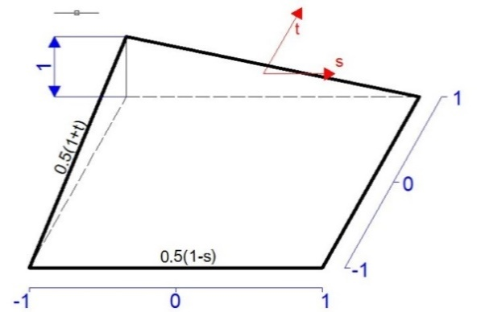
Figura 7. Función de forma $∅$₄.

S | u(s)
-1 | u₄
1 | 0

$$∅4\left(s\right)=\frac{s-1}{-1-1}*u4=\frac{1-s}{2}*u4$$

$$∅4\left(s\right)*u4=\frac{1-s}{2}*u4$$

$$∅4\left(s\right)=\frac{1-s}{2}$$

T | v(t)
1 | v₄
-1 | 0

$$∅4\left(t\right)=\frac{t+1}{1+1}*v4=\frac{1+t}{2}*v4$$

$$∅4\left(t\right)*v4=\frac{1+t}{2}*v4$$

$$∅4\left(t\right)=\frac{1+t}{2}$$
(5)
$$∅4\left(s,t\right)=0.25*(1-s)(1+t)$$

Función $∅$₅

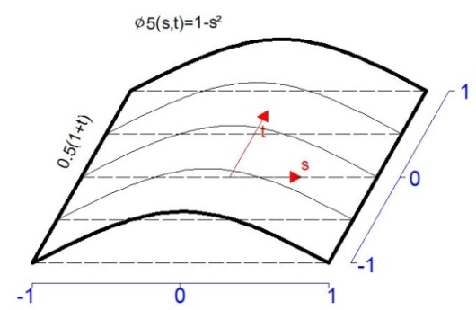
Figura 8. Función de forma $∅$₅.

S | u(s)
-1 | 0
0 | u₅
1 | 0

$$∅5\left(s,t\right)=\frac{(s+1)(s-1)}{(0+1)(0-1)}*u5=\frac{1-s^{2}}{-1}*u5$$

$$∅5\left(s,t\right)*u5=\frac{1-s^{2}}{-1}*u5$$
(6)
$$∅5\left(s,t\right)=1-s^{2}$$

Función $∅$₆

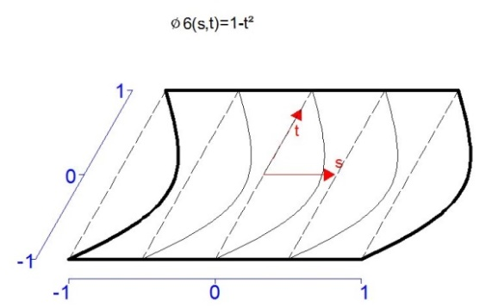
Figura 9. Función de forma $∅$₆.

T | v(t)
-1 | 0
0 | v₆
1 | 0

$$∅6\left(s,t\right)=\frac{(t+1)(t-1)}{(0+1)(0-1)}*u6=\frac{1-t^{2}}{1}*u6$$

$$∅6\left(s,t\right)*u6=\frac{1-t^{2}}{1}*u6$$
(7)
$$∅6\left(s,t\right)=1-t^{2}$$

  - Derivadas de las funciones de forma

A continuación se muestran las funciones de forma que sirven para interpolar la geometría y el campo de desplazamientos.

Tabla 1 Derivadas de las funciones de forma con respecto a “s”, “t

Derivadas con respecto a s | Derivadas con respecto a t
$$\frac{{∂∅}_{1}(s,t)}{∂s}=-0.25 (1-t)$$ | $$\frac{{∂∅}_{1}(s,t)}{∂t}=-0.25 (1-s)$$
$$\frac{{∂∅}_{2}(s,t)}{∂s}=0.25 (1-t)$$ | $$\frac{{∂∅}_{2}(s,t)}{∂t}=-0.25 (1+s)$$
$$\frac{{∂∅}_{3}(s,t)}{∂s}=0.25 (1+t)$$ | $$\frac{{∂∅}_{3}(s,t)}{∂t}=0.25 (1+s)$$
$$\frac{{∂∅}_{4}(s,t)}{∂s}=-0.25 (1+t)$$ | $$\frac{{∂∅}_{4}(s,t)}{∂t}=0.25 (1-s)$$
$$\frac{{∂∅}_{5}(s,t)}{∂s}=-2s$$ | $$\frac{{∂∅}_{5}(s,t)}{∂t}=0$$
$$\frac{{∂∅}_{6}(s,t)}{∂s}=0$$ | $$\frac{{∂∅}_{6}(s,t)}{∂t}=-2t$$

  - Relación entre deformaciones y desplazamientos

De la teoría de la Elasticidad se sabe que las deformaciones unitarias ε_{x,} ε_{y} en sentido x, y; la distorsión angular $γ$_{xy} valen:

$ε=\left[\begin{matrix}ε_{x}=\frac{∂u}{∂x} \\ ε_{y}=\frac{∂v}{∂y} \\ γ_{xy}=\frac{∂u}{∂y}+\frac{∂v}{∂x}\end{matrix}\right]$
(8)
Al reemplazar las ecuaciones en las deformaciones y distorsión angular, se tiene luego de realizar las respectivas derivadas, lo siguiente:

$ε_{x}=u1\frac{{∂∅}_{1}}{∂x}+u2\frac{{∂∅}_{2}}{∂x}+u3\frac{{∂∅}_{3}}{∂x}+u4\frac{{∂∅}_{4}}{∂x}+u5\frac{{∂∅}_{2}}{∂x}+u6\frac{{∂∅}_{6}}{∂x}$
(9)
$$ε_{y}=v1\frac{{∂∅}_{1}}{∂y}+v2\frac{{∂∅}_{2}}{∂y}+v3\frac{{∂∅}_{3}}{∂y}+v4\frac{{∂∅}_{4}}{∂y}+v5\frac{{∂∅}_{5}}{∂y}+v6\frac{{∂∅}_{6}}{∂y}$$
$$γ_{xy}=u1\frac{{∂∅}_{1}}{∂x}+u2\frac{{∂∅}_{2}}{∂x}+u3\frac{{∂∅}_{3}}{∂x}+u4\frac{{∂∅}_{4}}{∂x}+u5\frac{{∂∅}_{2}}{∂x}+u6\frac{{∂∅}_{6}}{∂x}+v1\frac{{∂∅}_{1}}{∂y}+v2\frac{{∂∅}_{2}}{∂y}+v3\frac{{∂∅}_{3}}{∂y}+v4\frac{{∂∅}_{4}}{∂y}+v5\frac{{∂∅}_{5}}{∂y}+v6\frac{{∂∅}_{6}}{∂y}$$
  - Matriz B

B es la matriz gradiente de deformación del elemento y Bi es la submatriz asociada al nodo i. Tiene la siguiente forma:

$B_{i}=\left[\begin{matrix}\frac{{∂∅}_{i}\left(s,t\right)}{dx} & 0 \\ 0 & \frac{{∂∅}_{i}\left(s,t\right)}{dy} \\ \frac{{∂∅}_{i}\left(s,t\right)}{dy} & \frac{{∂∅}_{i}\left(s,t\right)}{dx}\end{matrix}\right]\left(i=1,2,3,4,5,6\right)$
(10)
La primera columna de la matriz $B_{i}$ está relacionada con el desplazamiento$u$, la segunda con el desplazamiento$v$. Por este motivo el subíndice varía de 1 a 6. Los grados de libertad del elemento finito se agrupan en el vector $p$. De tal manera que:

$p^{t}=\left[\begin{matrix}u1 & v1 & u2\end{matrix} \begin{matrix} v2 & u3 & v3 \begin{matrix} u4 & v4 & u5 \begin{matrix}v5 & u6 & v6\end{matrix}\end{matrix}\end{matrix}\right]$
(11)

Por lo tanto, la relación entre las deformaciones ε con las componentes de desplazamiento $p$ en función de las matrices $B_{i}$ viene definido por
$ε=\left[\begin{matrix}B_{1} & B_{2} & B_{3} \begin{matrix}B_{4} & B_{5} & B_{6}\end{matrix}\end{matrix}\right] p$
(12)
)
$$ε=B p$$
$$ε=\left[\begin{matrix}\frac{∂∅_{1}}{∂x} & 0 & \frac{∂∅_{2}}{∂x} \\ 0 & \frac{∂∅_{1}}{∂y} & 0 \\ \frac{∂∅_{1}}{∂y} & \frac{∂∅_{1}}{∂x} & \frac{∂∅_{2}}{∂y}\end{matrix} \begin{matrix}0 & \frac{∂∅_{3}}{∂x} & 0 \\ \frac{∂∅_{2}}{∂y} & 0 & \frac{∂∅_{3}}{∂y} \\ \frac{∂∅_{2}}{∂x} & \frac{∂∅_{3}}{∂y} & \frac{∂∅_{3}}{∂x}\end{matrix} \begin{matrix}\frac{∂∅_{4}}{∂x} & 0 & \frac{∂∅_{5}}{∂x} \\ 0 & \frac{∂∅_{4}}{∂y} & 0 \\ \frac{∂∅_{4}}{∂y} & \frac{∂∅_{4}}{∂x} & \frac{∂∅_{5}}{∂y}\end{matrix} \begin{matrix}0 & \frac{∂∅_{6}}{∂x} & 0 \\ \frac{∂∅_{5}}{∂y} & 0 & \frac{∂∅_{6}}{∂y} \\ \frac{∂∅_{5}}{∂x} & \frac{∂∅_{6}}{∂y} & \frac{∂∅_{6}}{∂x}\end{matrix}\right] \left[\begin{matrix}\begin{matrix}\begin{matrix}\begin{matrix}\begin{matrix}\begin{matrix}\begin{matrix}\begin{matrix}\begin{matrix}\begin{matrix}\begin{matrix}u1 \\ v1\end{matrix} \\ u2\end{matrix} \\ v2\end{matrix} \\ u3\end{matrix} \\ v3\end{matrix} \\ u4\end{matrix} \\ v4\end{matrix} \\ u5\end{matrix} \\ v5\end{matrix} \\ u6\end{matrix} \\ v6\end{matrix}\right]$$
- Matriz Jacobiana

Denominada simplemente Jacobiano relaciona las derivadas cartesianas y naturales de una función. Aplicada a las funciones de forma se tiene:

$J=\left[\begin{matrix}\frac{∂x (s,t)}{∂s} & \frac{∂y (s,t)}{∂s} \\ \frac{∂x (s,t)}{∂s} & \frac{∂y (s,t)}{∂s}\end{matrix}\right]$
(13)
$$\frac{∂x(s,t)}{∂s}=0.25\left[-\left(1-t\right)x1+\left(1-t\right)x2+\left(1+t\right)x3-\left(1-t\right)x4\right]$$
$\frac{∂y(s,t)}{∂t}=0.25\left[-\left(1-t\right)y1-\left(1-t\right)y2+\left(1+t\right)y3-\left(1-t\right)y4\right]$
(14)
$$\frac{∂x(s,t)}{∂t}=0.25\left[-\left(1-s\right)x1+\left(1+s\right)x2+\left(1+s\right)x3-\left(1-s\right)x4\right]$$
$$\frac{∂y(s,t)}{∂t}=0.25\left[-\left(1-s\right)y1-\left(1+s\right)y2+\left(1+s\right)y3-\left(1-s\right)y4\right]$$
Los puntos auxiliares corresponden a s=0; t=0. Por lo tanto al reemplazar estos valores en la (Ec.7) se tiene la matriz Jacobiana para los puntos auxiliares.
$$\frac{ ∂x (s,t)}{∂s}=0.25\left[-x1+x2+x3-x4\right]$$

$\frac{∂y (s,t)}{∂s}=0.25\left[-y1+y2+y3-y4\right]$
(15)
$$\frac{∂x (s,t)}{∂s}=0.25\left[-x1-x2+x3+x4\right]$$
$$\frac{∂y (s,t)}{∂s}=0.25\left[-y1-y2+y3+y4\right]$$
$$\begin{matrix}\frac{∂∅_{i}}{∂s}=\frac{∂∅_{i}}{∂x} \frac{∂x}{∂s}+\frac{∂∅_{i}}{∂y} \frac{∂y}{∂s} \\ \frac{\begin{aligned} \\ ∂∅_{i}\end{aligned}}{∂t}=\frac{∂∅_{i}}{∂x} \frac{∂x}{∂t}+\frac{∂∅_{i}}{∂y} \frac{∂y}{∂t}\end{matrix}$$
Escrito en forma matricial, se tiene:
$\left[\begin{matrix}\frac{∂∅_{i}}{\begin{aligned}∂s \\ \end{aligned}} \\ \frac{∂∅_{i}}{∂t}\end{matrix}\right]=\left[\begin{matrix}\frac{∂x}{\begin{aligned}∂s \\ \end{aligned}} \\ \frac{∂x}{∂t}\end{matrix} \begin{matrix}\frac{∂y}{\begin{aligned}∂s \\ \end{aligned}} \\ \frac{∂y}{∂t}\end{matrix}\right] \left[\begin{matrix}\frac{∂∅_{i}}{\begin{aligned}∂x \\ \end{aligned}} \\ \frac{∂∅_{i}}{∂y}\end{matrix}\right]$
(16)
$\left[\begin{matrix}\frac{∂∅_{i}}{\begin{aligned}∂s \\ \end{aligned}} \\ \frac{∂∅_{i}}{∂t}\end{matrix}\right]=J \left[\begin{matrix}\frac{∂∅i}{\begin{aligned}∂x \\ \end{aligned}} \\ \frac{∂∅_{i}}{∂y}\end{matrix}\right]$
(17)
De donde la derivada de las funciones de forma respecto de las coordenadas reales puede obtenerse de:

$\left[\begin{matrix}\frac{∂∅_{i}}{\begin{aligned}∂x \\ \end{aligned}} \\ \frac{∂∅_{i}}{∂y}\end{matrix}\right]=J^{-1}\left[\begin{matrix}\frac{∂∅i}{\begin{aligned}∂s \\ \end{aligned}} \\ \frac{∂∅_{i}}{∂t}\end{matrix}\right]$
(18)
Sea la matriz $J^{-1}$ de la forma:
$J^{-1}=\left[ \begin{matrix}Jl \left(1,1\right) \\ Jl\left(2,1\right)\end{matrix} \begin{matrix}Jl\left(1,2\right) \\ Jl\left(2,2\right)\end{matrix}\right]$
(19)
Luego:
$\left[\begin{matrix}\frac{∂∅_{i}}{\begin{aligned}∂x \\ \end{aligned}} \\ \frac{∂∅_{i}}{∂y}\end{matrix}\right]=\left[\begin{matrix}Jl \left(1,1\right)*\frac{∂∅_{i}}{∂s}+Jl \left(1,2\right)*\frac{∂∅_{i}}{∂t} \\ Jl \left(2,1\right)*\frac{∂∅_{i}}{∂s}+Jl \left(2,2\right)*\frac{∂∅_{i}}{∂t}\end{matrix}\right]$
(20)
$$B=\left[\begin{matrix}\frac{∂∅_{1}}{∂x} & 0 & \frac{∂∅_{2}}{∂x} \\ 0 & \frac{∂∅_{1}}{∂y} & 0 \\ \frac{∂∅_{1}}{∂y} & \frac{∂∅_{1}}{∂x} & \frac{∂∅_{2}}{∂y}\end{matrix} \begin{matrix}0 & \frac{∂∅_{3}}{∂x} & 0 \\ \frac{∂∅_{2}}{∂y} & 0 & \frac{∂∅_{3}}{∂y} \\ \frac{∂∅_{2}}{∂x} & \frac{∂∅_{3}}{∂y} & \frac{∂∅_{3}}{∂x}\end{matrix} \begin{matrix}\frac{∂∅_{4}}{∂x} & 0 & \frac{∂∅_{5}}{∂x} \\ 0 & \frac{∂∅_{4}}{∂y} & 0 \\ \frac{∂∅_{4}}{∂y} & \frac{∂∅_{4}}{∂x} & \frac{∂∅_{5}}{∂y}\end{matrix} \begin{matrix}0 & \frac{∂∅_{6}}{∂x} & 0 \\ \frac{∂∅_{5}}{∂y} & 0 & \frac{∂∅_{6}}{∂y} \\ \frac{∂∅_{5}}{∂x} & \frac{∂∅_{6}}{∂y} & \frac{∂∅_{6}}{∂x}\end{matrix}\right]$$
$$B\left(1,1\right)=Jl \left(1,1\right)\frac{∂∅_{1}\left(s,t\right)}{∂s}+Jl \left(1,2\right)\frac{∂∅_{1}}{∂t}=Jl \left(1,1\right)*\left[-0.25*\left(1-t\left(i\right)\right)\right]+Jl \left(1,2\right)*\left[-0.25*\left(1-s\left(i\right)\right)\right]$$
$$B\left(2,1\right)=0$$
$$B\left(3,1\right)=Jl \left(2,1\right)\frac{∂∅_{1}}{∂s}+Jl \left(2,2\right)\frac{∂∅_{1}}{∂t}=Jl \left(2,1\right)*\left[-0.25*\left(1-t\left(i\right)\right)\right]+Jl \left(2,2\right)*\left[-0.25*(1-s\left(i\right))\right]$$
$$B\left(1,2\right)=0$$
$$B\left(2,2\right)=Jl \left(2,1\right)\frac{∂∅_{1}\left(s,t\right)}{∂s}+Jl \left(2,2\right)\frac{∂∅_{1}}{∂t}=Jl \left(2,1\right)*\left[-0.25*\left(1-t\left(i\right)\right)\right]+Jl\left(2,2\right)*\left[-0.25\left(1-s\left(i\right)\right)\right]$$
$$B\left(3,2\right)=Jl \left(1,1\right)\frac{∂∅_{1}}{∂s}+Jl \left(1,2\right)\frac{∂∅_{1}}{∂t}=Jl \left(1,1\right)*\left[-0.25*\left(1-t\left(i\right)\right)\right]+Jl \left(1,2\right)*\left[-0.25*\left(1-s\left(i\right)\right)\right]$$
Para las columnas 9 y 10, de la matriz de compatibilidad de deformaciones, se tiene:
$$\begin{matrix}B\left(1,9\right)=JLAUX\left(1,1\right)*\left[-2*s\left(i\right)\right] \\ B\left(2,9\right)=0 \\ B \left(3,9\right)=JLAUX\left(2,2\right)*\left[-2*s(i)\right]\end{matrix} \begin{matrix}B\left(1,10\right)=0 \\ B\left(2,10\right)=JLAUX\left(2,1\right)*\left[-2*s\left(i\right)\right] \\ B\left(3,10\right)=JLAUX\left(1,1\right)*\left[-2*s\left(i\right)\right]\end{matrix}$$
Finalmente, para las columnas 11 y 12, se tiene:
$$\begin{matrix}B\left(1,11\right)=JLAUX\left(1,2\right)*\left[-2*t\left(i\right)\right] \\ B\left(2,11\right)=0 \\ B \left(3,11\right)=JLAUX\left(2,2\right)*\left[-2*s(i)\right]\end{matrix} \begin{matrix}B\left(1,12\right)=0 \\ B\left(2,12\right)=JLAUX\left(2,2\right)*\left[-2*t\left(i\right)\right] \\ B\left(3,12\right)=JLAUX\left(1,2\right)*\left[-2*t\left(i\right)\right]\end{matrix}$$
- Relación esfuerzo deformación

Matriz para Tensión Plana usada cuando una de las dimensiones es menor que la longitud (espesor).

$C_{T}=\frac{E}{1-υ^{2}} \left[\begin{matrix}1 & υ & 0 \\ υ & 1 & 0 \\ 0 & 0 & \frac{1-υ}{2}\end{matrix}\right]$
(21)
Donde E es el módulo de elasticidad del material, $υ$ es el módulo de Poisson.

Al reemplazar los vectores de esfuerzo o (tensión) y en vector de deformaciones se tiene:
$\left[\begin{matrix}σ_{x} \\ σ_{y} \\ τ_{xy}\end{matrix}\right]=\frac{E}{1-υ^{2}} \left[\begin{matrix}1 & υ & 0 \\ υ & 1 & 0 \\ 0 & 0 & \frac{1-υ}{2}\end{matrix}\right] \left[\begin{matrix}ε_{x} \\ ε_{y} \\ γ_{xy}\end{matrix}\right]$
(22)
La matriz de rigidez K, del elemento finito se halla a partir de la energía potencial de deformación. Para ello se escribe la energía potencial en función de los desplazamientos que es igual a la energía potencial de deformación del elemento, esto es:
$p^{t} K_{e} p=\int_{v}^{ }{ε^{t} C_{T} ε dV}$
(23)
Donde dV es el diferencial de volumen. Al reemplazar la ecuación (Ec.6) y luego de simplificar términos se halla:
(24)
$$K_{e}=\int_{v}^{ }{B^{t} C_{T} B dV}$$
Al efectuar la integración en coordenadas naturales (normalizadas) se tiene:
$K_{e}=\int_{-1}^{1}{\int_{-1}^{1}{B^{t} C_{T} B e dA }}$
(25)
Donde e es el espesor del elemento que se considera constante y dA es el diferencial de área. Para la integración, es suficiente considerar 4 puntos de la cuadratura de Gauss.
Con lo que se tiene:
$K_{e}=\sum_{i=1}^{4}{B_{i}^{t} C_{T} B_{i}\det\left( J \right) e P_{i}}$
(26)

- Subrutinas de CEINCI-LAB para el análisis estático con elementos finitos.

- [CG,ngl,ne]=cg_ef_Q4(divx,divy):
CG Matriz de coordenadas generalizadas
ngl Número de grados de libertad
ne Número de elementos finitos para una viga empotrada en voladizo
divx Nro. Divisiones en la longitud de la viga
divy Nro. Divisiones en la altura de la viga

- [MC] =mc_ef_Q4(divx,divy):
MC Matriz de conectividad para una viga empotrada en voladizo.
divx Nro. Divisiones en la longitud de la viga
divy Nro. Divisiones en la altura de la viga

- [VC]=vc_ef_Q4(CG,MC,ne):
VC Matriz de vector de colocación de una viga empotrada en voladizo.
CG Matriz de coordenadas generalizadas
MC Matriz de conectividad para una viga empotrada en voladizo.
ne Número de elementos finitos para una viga empotrada en voladizo

- [KT] = KT_ef_Q4(k3,VC,ne,ngl):
KT Matriz de rigidez total de la viga empotrada en voladizo KT.
k3 Matriz que contiene la rigidez de miembro
VC Matriz de vector de colocación de una viga empotrada en voladizo.
ne Número de elementos finitos para una viga empotrada en voladizo
ngl Numero de grados de libertad

- [XE,YE] =gn_ef_Q4(L,h,divx,divy):
XE, YE Coordenadas reales del elemento finito Q4
L Longitud de la viga
H Altura de la viga
divx Nro. Divisiones en la longitud de la viga
divy Nro. Divisiones en la altura de la viga

- [k3]=rigidez_elemento_finito(espesor,XE,YE,E,poisson):
k3 Matriz que contiene la rigidez de miembro
espesor Espesor de la viga empotrada en voladizo
poisson Modulo de Poisson
E Modulo de elasticidad
XE, YE Vectores que contienen las coordenadas del elemento finito

- [Q] = Q_ef_Q4(Fn,ngl,CG):
Q Matriz de cargas de la viga empotrada en voladizo
Fn Matriz que contiene el o los nudos de los elementos finitos
cargados y sus cargas verticales y horizontales.
ngl Numero de grados de libertad
CG Matriz de coordenadas generalizadas

  - Análisis estático de una viga rectangular en voladizo sobre la que gravita una carga puntual.

Datos para el cálculo
Longitud= 3.00 m
Altura= 0.40 m
Espesor= 0.30 m
Número de divisiones en “X”= 4
Número de divisiones en “Y”= 2

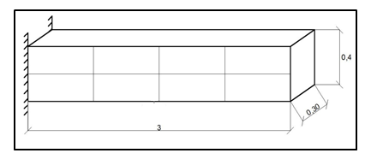
Figura 10. Geometría de la Viga

Ubicación de Carga
Figura 11. Ubicación de la carga.

Numeración de Elementos
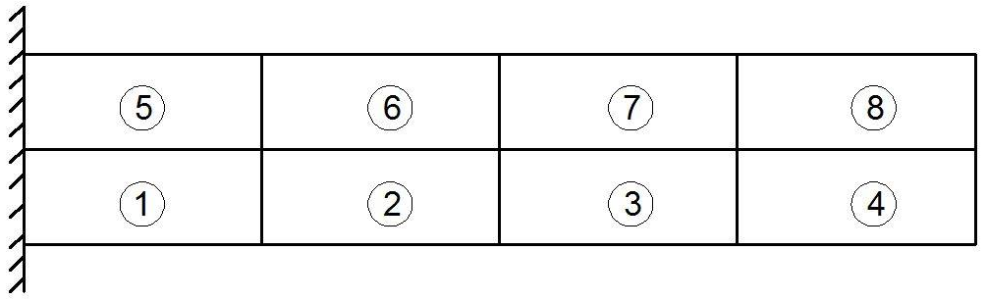
Figura 12. Numeración de elementos.
Numeración de Nudos
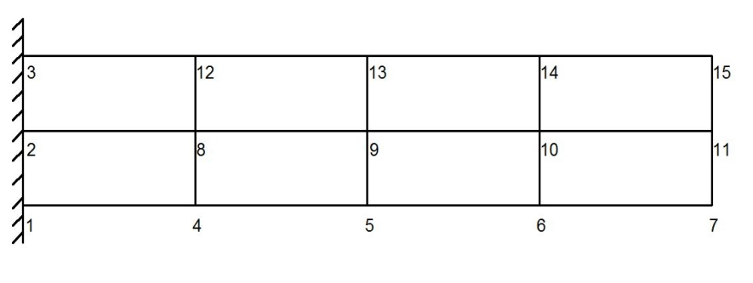
Figura 13. Numeración de nudos
Numeración de grados de libertad
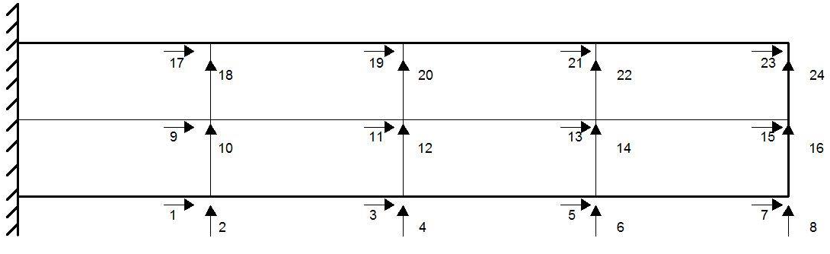
Figura 14. Numeración de grados de libertad.

  - Solución

Gráfica desplazamiento vs número de divisiones

Gráfico 1. Nro. De divisiones vs desplazamientos (Viga rectangular)
Kv= 431.2253 (CEINCI-LAB)
  - Análisis estático de una viga metálica tipo “I” en voladizo sobre la que gravita una carga puntual.

Para el siguiente ejemplo se tiene una viga metálica tipo “I” la cual ha sido dividida en veintiocho elementos finitos con una carga puntual de 2 T/m, la viga tiene una longitud de 3 m y su sección se muestra a continuación.

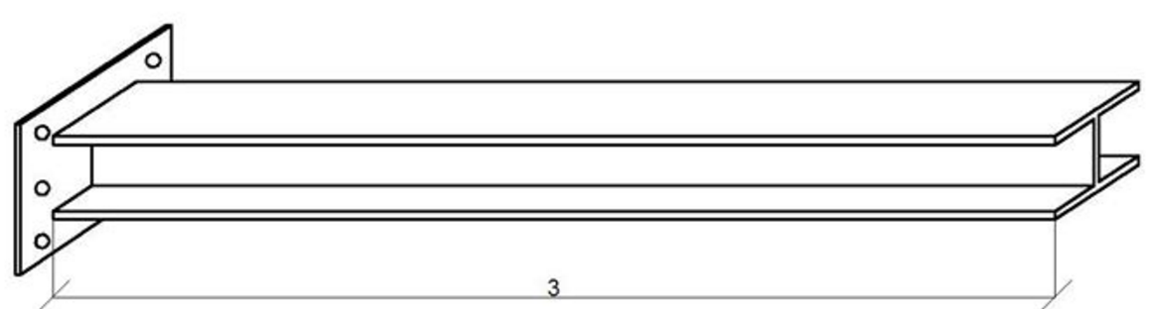
Figura 15. Sección Tipo “I”.

Datos para el cálculo
Longitud= 3.00 m
Altura= 0.25 m

Número de divisiones en el alma:
- “X”= 4
- “Y”= 3
Número de divisiones en el ala:
- “X”= 4
- “Y”= 2

Sección de la Viga:

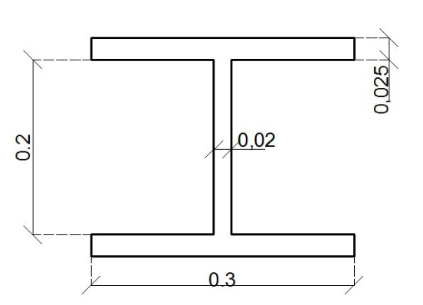

Figura 16. Gráfico que contiene Secciones de la Viga

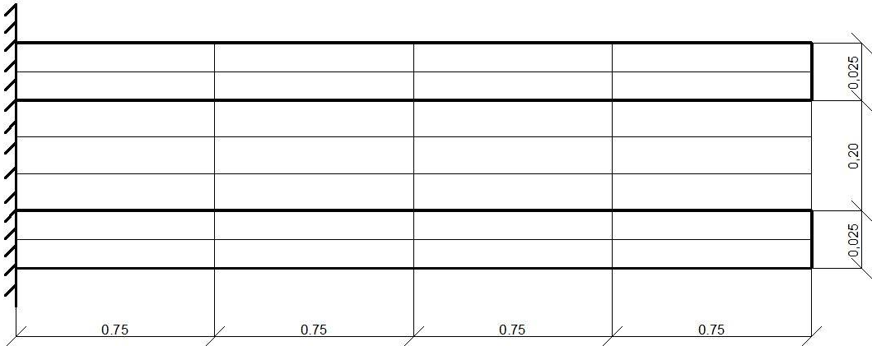
Figura 17. Gráfico que contiene dimensiones de la Viga

Numeración de Elementos
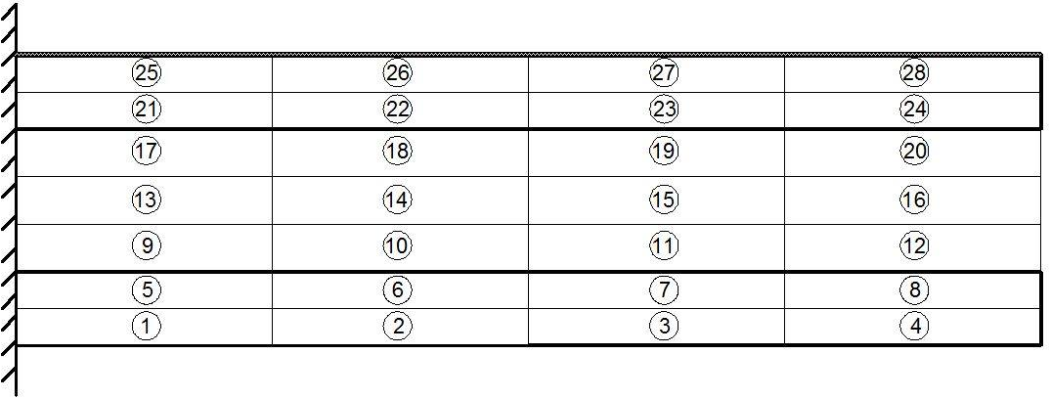
Figura 18. Numeración de elementos

Numeración de grados de libertad
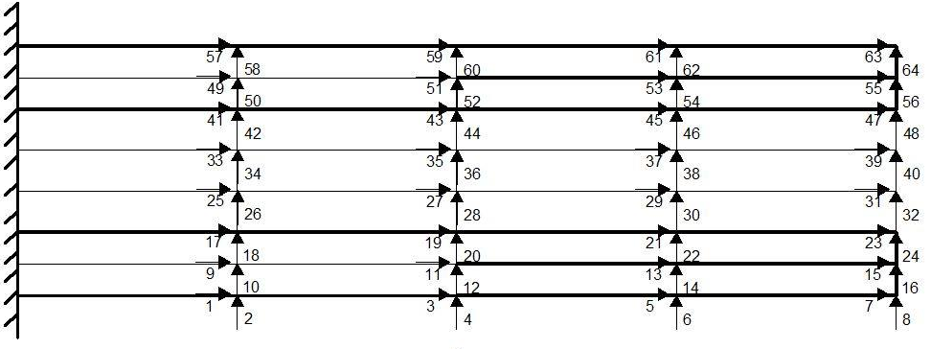
Figura 19. Numeración de grados de libertad

  - Solución

Gráfica desplazamientos vs número de divisiones

Gráfico 2. Nro. De divisiones vs desplazamientos (Viga I)
Kv= 46.3223 (CEINCI-LAB)
- Subrutinas de CEINCI-LAB para el análisis dinámico con elementos finitos.

En este apartado, se presentan los programas que sirven para el análisis dinámico de estructuras y que se encuentran en Aguiar (2012). Se los indica para tener completo el marco teórico del análisis sísmico utilizando el Método Espectral,

- [T,phi,OM]=orden_eig(K,M):
KL Matriz de rigidez lateral
M Matriz de masas.
T Periodo de vibración.
Fi Modos de vibración.
OM Frecuencia

- [Ad]=espectro_nec15_mod_DE(R,fip,fie,B,to,T)
R Factor de reducción de las fuerzas sísmicas para superestructura
fip Factor de irregularidades en planta
fie Factor de irregularidades en elevación
B Factor de reducción del espectro en función del amortiguamiento
to Periodo a partir del cual se realiza la reducción para aisladores
T Períodos de vibración
Ad Aceleraciones Espectrales para cada período de vibración en m/seg²

- [qt]=desplazamientos_modales_CQC(T,phi,Ad,FP,na,Wn,z)
T Son los periodos de vibración en cada modo
phi Es una matriz que contiene a los modos de vibración
Ad Es un vector que contiene las aceleraciones espectrales en cada
modo de vibración.
FP Es un vector columna con los factores de participación de cada
modo
na Numero de modos de vibración o grados de libertad
Wn Vector que contiene las frecuencias de vibración
z Factor de amortiguamiento
q Es la matriz que contiene los desplazamientos en cada modo
qt Es el vector de desplazamientos resultantes luego de la combinación
modal

- [Vt,Ft]=fuerzas_modales_CQC(M,phi,Ad,gama,na,Wn,z
M Es la matriz de masas
phi Es una matriz que contiene a los modos de vibración,
Ad Es un vector que contiene las aceleraciones espectrales en cada
modo de vibración.
gama Es un vector con los factores de participación de cada modo
na Número de modos de vibración.
Wn Vector que contiene las frecuencias de vibración
z Factor de amortiguamiento
P Es la matriz que contiene las fuerzas en cada modo.
V Es la matriz que contiene los cortantes en cada modo.
Vt Es el vector de cortantes resultantes luego de aplicar la combinación CQC
Ft Es el vector de fuerzas resultantes obtenido con los cortantes
resultantes.

  - Análisis dinámico de una viga rectangular en voladizo sobre la que gravita una carga distribuida.

Para el siguiente ejemplo se tiene una viga la cual ha sido dividida en doce elementos finitos con una carga distribuida de 2 T/m, la viga tiene una sección de 30/40 cm, 4 m de longitud. Con la carga distribuida se obtiene la matriz de masas. Se desea encontrar las respuestas máximas probables empleando el Método Espectral si la estructura se halla en Quito, en un suelo, cuyos factores de sitio son: $F_{a}=1.2; F_{d}=1.3; F_{s}=1.3$, que corresponden a un suelo tipo “C” (NEC-15). Se considera un factor de reducción de las fuerzas sísmicas $R=2$

Datos para el cálculo
Longitud= 4.00 m
Altura= 0.40 m
Espesor= 0.30 m
Número de divisiones en “X”= 4
Número de divisiones en “Y”= 3

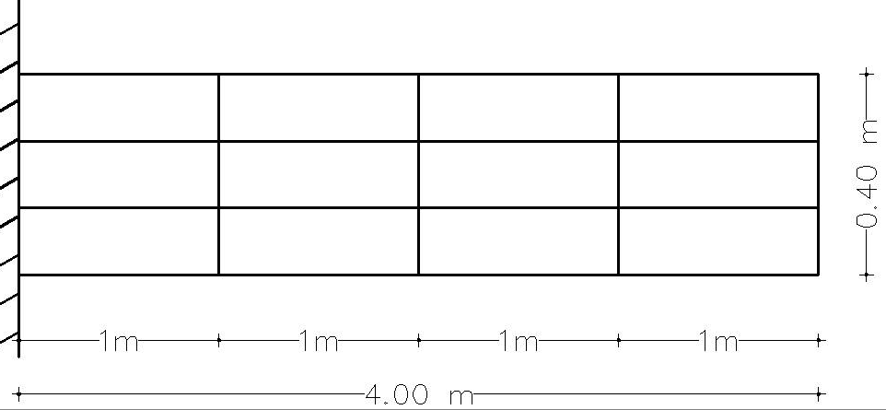

Figura 20. Geometría de la Viga.

Carga distribuida para hallar la matriz de masas
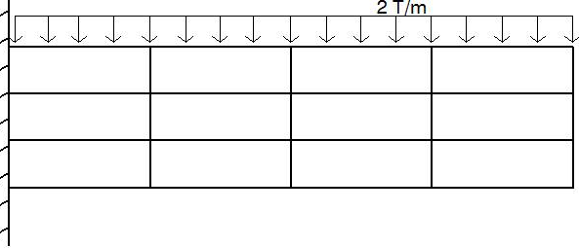
Figura 21. Carga uniforme distribuida

Con la carga distribuida se encuentra las cargas puntuales en las coordenadas principales y se halla la matriz de masas que en el presente caso es de 4 por4.

Numeración de Elementos
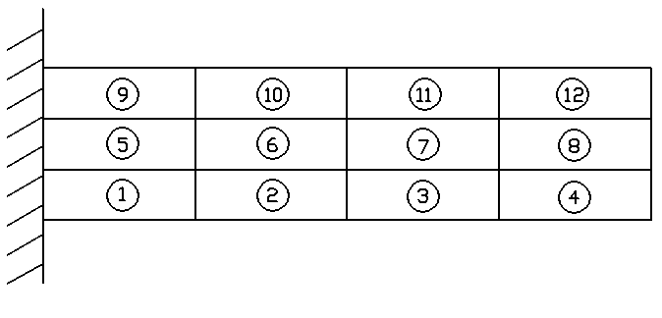
Figura 22. Numeración de elementos.
Numeración de Nudos
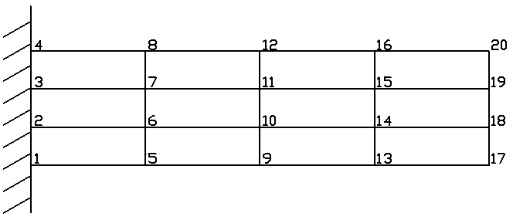
Figura 23. Numeración de nudos

Numeración de grados de libertad
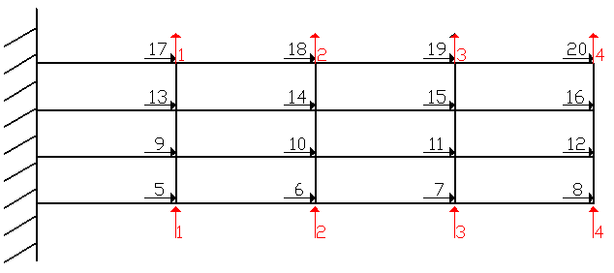
Figura 24. Numeración de grados de libertad

Discretización de las Masas
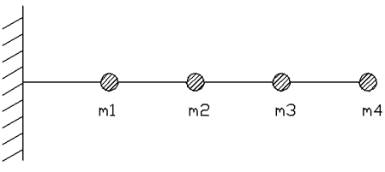
Figura 25. Identificación de las masas

  - Solución utilizando CEINCI-LAB

Los resultados que se encuentran se presentan a continuación

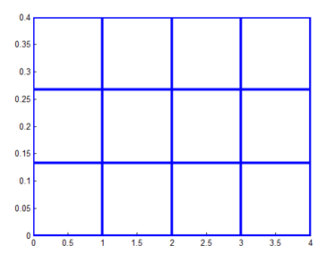
Figura 26. Gráfico de CEINCI-LAB

Tabla No. 2 Coeficientes para el espectro de análisis sísmico. (NEC-15)
Datos para el análisis sísmico
Factores | Valor
Zona Sísmica | Sierra
Tipo de Suelo | C
Valor de R | 2
Factor "Z" | 0.4
Factor de Sitio "Fd" | 1.3
Factor de sitio "Fa" | 1.2
Factor de comportamiento inelástico del suelo “Fs” | 1.3

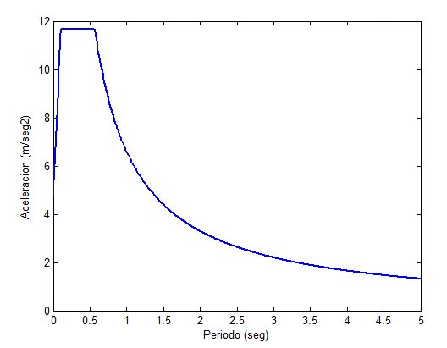
Figura 27. Espectro de Diseño Normativa NEC-15

- Propiedades dinámicas

Tabla No. 3 Propiedades dinámicas de la Viga Rectangular.
 | Modo 1 | Modo 2 | Modo 3 | Modo 4
Período (s) | 0.2547 | 0.038 | 0.0122 | 0.0055
Modos de Vibración | 0.1617 | 0.7315 | 1.4018 | 1.5407
 | 0.5822 | 1.5359 | 0.6154 | -1.3503
 | 1.1542 | 0.8635 | -1.4725 | 0.8087
 | 1.7896 | -1.1226 | 0.6228 | -0.2215
Factor de Participación modal | 0.7526 | 0.4098 | 0.2383 | 0.1587
Aceleración Espectral (m/S2) | 3.8886 | 2.427 | 1.844 | 1.6929
Desplazamiento Lateral (cm) | 0.16 | 0.56 | 1.11 | 1.72

  - Cálculo de una viga metálica tipo “I” en voladizo sobre la que gravita una carga distribuida.

Para el siguiente ejemplo, se tiene una viga metálica tipo “I” la cual ha sido dividida en dieciséis elementos finitos con una carga distribuida de 2 T/m, la viga tiene una longitud de 4 m y su sección se muestra a continuación. Se desea encontrar las respuestas máximas de desplazamiento ante la misma acción sísmica del ejemplo anterior.

Datos para el cálculo
Longitud= 4.00 m
Altura= 0.55 m

Número de divisiones en el alma:
- “X”= 4
- “Y”= 2

Número de divisiones en el ala:
- “X”= 4
- “Y”= 1
Sección de la Viga:

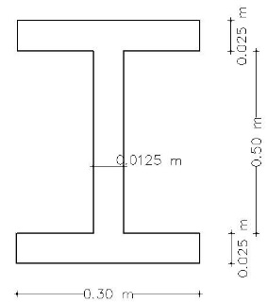

Figura 28. Gráfico que contiene dimensiones de la Viga

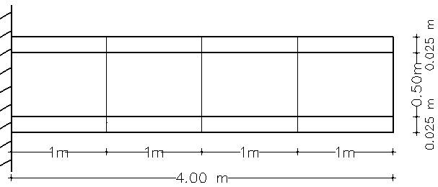
Figura 29. Geometría de la Viga.

Carga Uniforme considerada
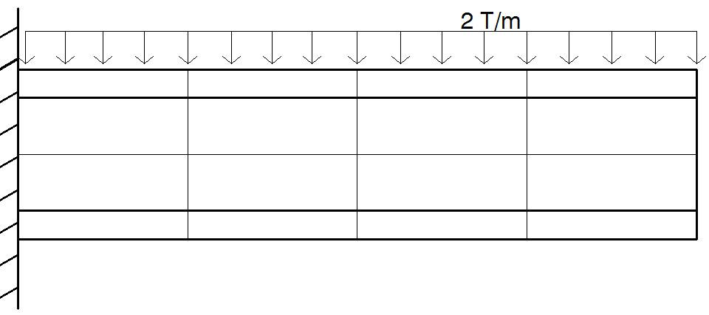
Figura 30. Ubicación de la carga.

Numeración de Elementos
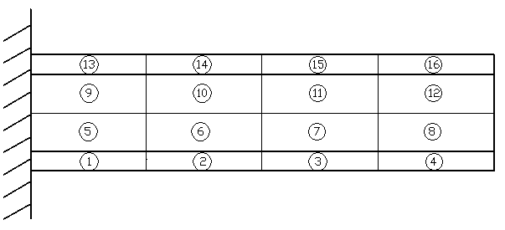
Figura 31. Numeración de elementos.

Numeración de Nudos

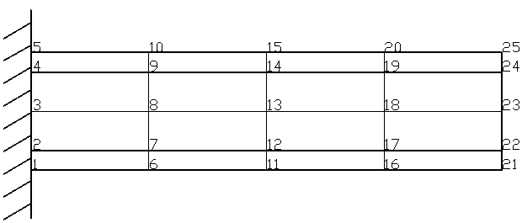
Figura 32. Numeración de nudos.

Numeración de grados de libertad
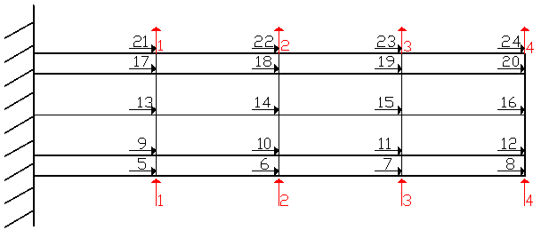
Figura 33. Numeración de grados de libertad.

Discretización de Masas

La discretización de masas es similar que para la viga rectangular. Ver figura 25.

Datos para definir el espectro de diseño del NEC-15
Para definir el espectro de diseño del NEC-15 se utiliza los mismos datos mencionados en la Tabla 2.

Espectro de Diseño Normativa NEC-15

Se presenta el grafico del espectro de Diseño. Ver figura 27.

- Propiedades dinámicas de la viga.
Tabla No. 3 Propiedades dinámicas de la Viga Rectangular
 | Modo 1 | Modo 2 | Modo 3 | Modo 4
Período (s) | 0.1054 | 0.0201 | 0.0091 | 0.0064
Modos de Vibración | 0.1892 | 0.9629 | 1.581 | 1.1989
 | 0.6134 | 1.5208 | 0.124 | -1.4818
 | 1.168 | 0.691 | -1.3775 | 1.0774
 | 1.7674 | -1.0875 | 0.6981 | -0.3261
Factor de Participación modal | 0.7629 | 0.4259 | 0.2093 | 0.0956
Aceleración Espectral (m/S2) | 4.3207 | 2.2458 | 1.9718 | 1.902
Desplazamiento Lateral (cm) | 0.03 | 0.1 | 0.2 | 0.3

- CONCLUSIONES

- El método de elementos finitos es una herramienta potente que nos permite trabajar con diferentes geometrías y características de los materiales, obteniendo de una forma precisa los estados de deformaciones y tensiones

- Al utilizar el método de elementos finitos podemos llegar a la conclusión que al realizar la discretización se obtienen resultados más precisos realizando la mayor cantidad de divisiones, esto se refleja en que existe cambios en los valores a partir del quinto decimal.

- En el análisis de vigas en I es aconsejable el trabajar con divisiones diferentes en el sentido (y) para de esta manera hacer coincidir los grados de libertad que comparten en la unión de las alas con el alma, es decir teniendo una geometría diferente en los elementos finitos de las alas con los elementos finitos del alma.

REFERENCIAS

- Aguiar R., Mroginski J., (2010), “Matriz de rigidez para un elemento finito de suelo saturado en dos dimensiones”. Revista Ciencia, 13 (2), 119-140. Disponible en: http://www.revista_ciencia.espe.edu.ec.

- Aguiar R., (2011), “Análisis estático de vigas continuas con CEINCI-LAB” VI Congreso de Ciencia y Tecnología, Universidad de las Fuerzas Armadas ESPE, 32-45.

- Aguiar R. (2012), Dinámica de Estructuras con CEINCI-LAB, Instituto Panamericano de Geografía e Historia, IPGH. Segunda edición, 416 p., Quito.

- Aguiar Roberto, (2014), Análisis Matricial de Estructuras con CEINCI-LAB, Cuarta Edición. Instituto Panamericano de Geografía e Historia, IPGH, Ecuador, 676 p., Quito.

- Ministerio de Desarrollo Urbano y Vivienda-Cámara de la Industria de la Construcción (2014), NEC 15 Norma Ecuatoriana de la Construcción, Capitulo 2 “Riesgo sísmico, evaluación, rehabilitación de estructuras”,54 p., Quito.

- Aref A. J., (2016), Class Notes: Finite Element Sructural Analysis, Professor of Civil Engineering. Department of Civil, Structural and Environmental Engineering. University at Buffalo, 358 p.

- Chandrupatla, Tirupathi & Belegundu, (1999). Introducción al Estudio de Elemento Finito en Ingeniería, segunda edición. México: Pearson.

- Oñate E. (2013), Structural with analysis with the finite element method. Linear Statics. Volume 2: Beams, Plates and Shells, Centro Internacional de Métodos Numéricos en Ingeniería, CIMNE, 864 p., Barcelona.

- Young W. Kwon-Hyochoong Bnag. (2000) “The finite element method Using MATLAB”. Second Edition, 599 p. CRC. PRESS LLC. EEU

